СОВЕТ ДЕПУТАТОВ
МУНИЦИПАЛЬНОГО ОБРАЗОВАНИЯ
НИКОЛАЕВСКИЙ СЕЛЬСОВЕТ САРАКТАШСКОГО РАЙОНА
ОРЕНБУРГСКОЙ ОБЛАСТИ
ТРЕТЬЕГО СОЗЫВА

РЕШЕНИЕ
внеочередного десятого заседания Совета депутатов
муниципального образования Николаевский сельсовет
третьего созыва

№ 55 от 26 августа 2016 года

Об утверждении Положения о гербе муниципального образования Николаевский сельсовет Саракташского района Оренбургской области

В соответствии со статьей 9 Федерального Закона от 6 октября 2003 года № 131-ФЗ «Об общих принципах организации местного самоуправления в Российской Федерации», статьями 3, 22 Устава муниципального образования Николаевский сельсовет Саракташского района Оренбургской области,

Совет депутатов сельсовета

Р Е Ш И Л:

1. Утвердить Положение о гербе муниципального образования Николаевский сельсовет Саракташского района Оренбургской области согласно приложению № 1.
2. Утвердить рисунок герба муниципального образования Николаевский сельсовет Саракташского района Оренбургской области (в многоцветном в виде гербового щита, многоцветном в виде коронованного гербового щита и одноцветном с использованием условной штриховки для обозначения цветов, вариантах (приложения 2, 3, 4, 5).
3. Поручить администрации муниципального образования Николаевский сельсовет Саракташского района зарегистрировать официальный символ (Герб) муниципального образования Николаевский сельсовет Саракташского района Оренбургской области в порядке, установленном законодательством Российской Федерации;
4. Контроль за исполнением настоящего решения возложить на постоянную комиссию по мандатным вопросам, вопросам местного самоуправления, законности, правопорядка, работе с общественными и религиозными объединениями, национальным вопросам и делам военнослужащих (Габзалилов Ф.Ш.)
5. Настоящее решение вступает в силу со дня подписания и подлежит опубликованию путём размещения на официальном сайте администрации сельсовета.

Глава муниципального образования
Председатель Совета депутатов С.Н.Дудко

Разослано: | в дело, постоянной комиссии, прокурору района.

Приложение № 1
к решению Совета депутатов сельсовета
от 26 августа 2016 года № 55

П О Л О Ж Е Н И Е
о гербе муниципального образования Николаевский сельсовет
Саракташского района Оренбургской области

Настоящее Положение о гербе муниципального образования Николаевский сельсовет Саракташского района Оренбургской области (далее – Положение) регулирует, устанавливает и закрепляет гербовую символику муниципального образования Николаевский сельсовет Саракташского района Оренбургской области, его описание и порядок официального использования.

1. Общие положения

1.1. Герб муниципального образования Николаевский сельсовет Саракташского района Оренбургской области (далее – герб Николаевского сельсовета) составлен по правилам и соответствующим традициям геральдики, и отражает исторические, культурные, социально-экономические, национальные и иные местные традиции.
1.2. Положение о гербе Николаевского сельсовета и рисунки герба Николаевского сельсовета в многоцветном и одноцветном вариантах и текст описания хранятся в администрации Николаевского сельсовета Саракташского района и доступны для ознакомления всем заинтересованным лицам.
1.3. Жители муниципального образования Николаевский сельсовет Саракташского района, а также иные лица, находящиеся на территории муниципального образования Николаевский сельсовет Саракташского района, обязаны уважать герб Николаевского сельсовета.

2. Статус герба Николаевского сельсовета

2.1. Герб Николаевского сельсовета является официальным символом муниципального образования Николаевский сельсовет Саракташского района.
2.2. Герб Николаевского сельсовета подлежит внесению в Государственный геральдический регистр Российской Федерации.

3. Описание и обоснование символики герба Николаевского сельсовета

3.1. Геральдическое описание герба Николаевского сельсовета:
"В лазоревом (синем, голубом) поле серебряная выходящая голова лебедя на изогнутой шее, держащая в золотом клюве золотой же перстень с серебряной жемчужиной, поверх всего уложенное кольцом вокруг головы лебедя ожерелье, состоящее из соединенных четырех червленых гранёных драгоценных камней в золотых оправах и восьми кольцеобразных золотых звеньев.
Герб в соответствии с Методическими рекомендациями по разработке и использованию официальных символов муниципальных образований (Раздел 2, Глава VIII, п.п. 45-46), утвержденными геральдическим Советом при Президенте Российской Федерации 28.06.2006 года может воспроизводиться со статусной короной установленного образца.
3.2. Обоснование символики герба Николаевского сельсовета:
Во второй половине XVIII века земли нынешнего Николаевского сельсовета были выкуплены помещиком Егором Николаевичем Тимашевым. Гербом дворян Тимашевых было изображение плывущего по волнам лебедя, пронзенного стрелой (Общий гербовник дворянских родов Российской империи, ч.4, с 75). Заселение земель Николаевского сельсовета происходило постепенно: с начала XVIII века существовало село Биктимирово, село Кабанкино образовано в 1765 году переселенцами из Башкирии и Татарии, в XIX веке переселенцы из Харьковской и Полтавской губерний основали деревни Саратовка, Егорьевка, Ильинка, Соколовка, Степановка, Холодный Ключ, Карабатор, Максимовка, Рождественка, в начале ХХ века появилось село Николаевка.
Память о бывшем владельце здешних земель – Егоре Тимашеве – и символизирует лебедь (элемент родового герба Тимашевых) в гербе Николаевского сельсовета. Дополнительно лебедь в гербе Николаевского сельсовета обозначает также и приехавших на землю Николаевского сельсовета переселенцев, прибывших на новое местожительство со своей старой родины, подобно перелетным лебедям.
Природной достопримечательностью Николаевского сельсовета является живописное Каменное озеро – пойменное озеро длиной около 700 метров и глубиной до 5,5 м, питающееся множеством родников, расположенных у подножия Каменной горы (Утарташ), и потому характеризующееся водой удивительной чистоты. Гора и озеро включены в кадастр объектов Оренбургского природного наследия - «Зеленую книгу Оренбургской области» как памятник природы.
Существует местная легенда, что во время Гражданской войны местный богач увозил всё своё богатство на повозке, но на вершине Каменной горы повозка перевернулась и все богатство: монеты, драгоценности, золотые украшения попало на дно Каменного озера, где и лежит до сих пор. Другая версия легенды гласит, что в тот же период местная зажиточная женщина по имени Шарифа прятала все свое богатство в пещере на берегу озера в большом корыте, но однажды корыто перевернулось и всё золото упало на дно озеро, которое по легенде было очень глубоким, глубиной «в одиннадцать вожжей». По легенде многие пытались достать сокрытые под толщей воды драгоценности, но никому это не удавалось.
Золотой перстень, что держит в клюве лебедь, а также золотое ожерелье с драгоценными камнями напоминают легенду о спрятанных в недрах озера несметных сокровищах, а также иносказательно показывает красоту природы Николаевского сельсовета; ожерелье дополнительно символизирует единство всех поселений сельсовета, каждое из которых обозначено либо драгоценным камнем, либо звеном в общем ожерелье: четыре драгоценных камня в ожерелье символизируют четыре ныне существующих населенных пункта на территории Николаевского сельсовета: села Николаевка, Рождественка, Кабанкино, Биктимирово. Драгоценные камни окрашены в красный цвет, что символизирует крупнейшие выходы верхнепермских красноцветных песчаников в районе Каменного озера. Восемь пустых кольцеобразных звеньев цепи обозначают восемь опустевших и упразднённых населенных пунктов на территории муниципального образования: Егорьевку, Ильинку, Карабатор, Саратовку, Соколовку, Степановку, хутор Максимовский, деревню Холодный Ключ, которые хоть формально и не существуют ныне, но живы в памяти людей; постоянно проходят встречи бывших односельчан, на месте бывших сёл установлены памятные знаки) и тоже являются «звеньями драгоценного ожерелья Николаевского сельсовета».
Лазоревый (синий, голубой) цвет символизирует водные ресурсы сельсовета: живописные озёра "Каменное", "Карабаторская старица", многочисленные ручьи и ключи.

4. Порядок воспроизведения герба Николаевского сельсовета

4.1. Воспроизведение герба Николаевского сельсовета, независимо от его размеров и техники исполнения, должно точно соответствовать геральдическому описанию, приведенному в п. 3.1. статьи 3 настоящего Положения.
Воспроизведение герба Николаевского сельсовета допускается в многоцветном и одноцветном вариантах. Изображение герба Николаевского сельсовета в одноцветной версии допускается с использованием условной штриховки для обозначения цветов.
Воспроизведение герба Николаевского сельсовета, независимо от назначения и случая использования, допускается с дополнительным элементом (муниципальной короной) или без неё, в виде одного щита. Изображения герба как в виде одного щита, так и с муниципальной короной являются равнозначными, равноценными и равно приемлемыми во всех случаях официального использования.
Ответственность за искажение рисунка герба Николаевского сельсовета, или изменений композиции или цветов, выходящее за пределы геральдически допустимого, несёт исполнитель допущенных искажений или изменений.

5. Порядок официального использования герба Николаевского сельсовета

5.1. Герб Николаевского сельсовета помещается:
- на фасадах зданий органов местного самоуправления, предприятий, учреждений и организаций, находящихся в муниципальной собственности;
- в залах заседаний органов местного самоуправления, рабочих кабинетах выборных должностных лиц местного самоуправления, предприятий, учреждений и организаций, находящихся в муниципальной собственности;
- на указателях при въезде на территорию муниципального образования.
5.2. Герб Николаевского сельсовета помещается на бланках:
- главы муниципального образования Николаевский сельсовет Саракташского района, иных выборных и назначаемых должностных лиц местного самоуправления;
- представительного и иных органов местного самоуправления;
- руководителей предприятий, учреждений и организаций, находящихся в муниципальной собственности;
- нормативных правовых актов органов местного самоуправления и должностных лиц местного самоуправления;
- на официальных изданиях органов местного самоуправления, предприятий, учреждений и организаций, находящихся в муниципальной собственности.

5.3. Герб Николаевского сельсовета воспроизводится на удостоверениях:
- главы муниципального образования Николаевский сельсовет Саракташского района;
- лиц, осуществляющих службу на должностях в органах местного самоуправления, муниципальных служащих, депутатов представительного органа местного самоуправления;
- членов иных органов местного самоуправления;
- служащих (работников) предприятий, учреждений и организаций, находящихся в муниципальной собственности.
Герб Николаевского сельсовета помещается на печатях органов местного самоуправления, предприятий, учреждений и организаций, находящихся в муниципальной собственности.
5.4. Герб Николаевского сельсовета может помещаться на:
- отличительных знаках, наградах главы муниципального образования Николаевский сельсовет Саракташского района, представительного органа местного самоуправления;
- на транспортных средствах.
5.5. Допускается размещение герба Николаевского сельсовета на:
- изданиях печатных средств массовой информации, официальном сайте района, краеведческих изданиях муниципального образования Николаевский сельсовет Саракташского района;
- грамотах, приглашениях, визитных карточках должностных лиц органов местного самоуправления;
- а также использования его в качестве геральдической основы для изготовления знаков, эмблем, иной символики, оформления сельских и других зрелищных мероприятий.
5.6. Порядок изготовления, использования, хранения и уничтожения бланков, печатей и иных носителей изображения герба Николаевского сельсовета устанавливается постановлением администрации Николаевского сельсовета Саракташского района
5.7. Порядок использования герба Николаевского сельсовета предприятиями, учреждениями и организациями, не находящимися в муниципальной собственности, на рекламно-сувенирной продукции, упаковке и в наружной рекламе, а также физическими лицами строится на договорной основе с администрацией Николаевского сельсовета Саракташского района.
5.8. Порядок размещения Государственного герба Российской Федерации, герба Оренбургской области, герба Саракташского района, герба Николаевского сельсовета и иных гербов производится в соответствии с законодательством Российской Федерации и законодательством Оренбургской области, регулирующим правоотношения в сфере геральдического обеспечения.
При одновременном размещении гербов размер герба Николаевского сельсовета не может превышать размеры Государственного герба Российской Федерации, герба Оренбургской области, гербов иных субъектов Российской Федерации, герба Саракташского района.
При одновременном размещении гербов высота размещения герба Николаевского сельсовета не может превышать высоту размещения Государственного герба Российской Федерации, герба Оренбургской области, гербов иных субъектов Российской Федерации, герба Саракташского района.

6. Ответственность за нарушение настоящего Положения

6.1. Использование герба Николаевского сельсовета с нарушением настоящего Положения, а также надругательство над гербом Николаевского сельсовета влечет за собой ответственность в соответствии с законодательством Российской Федерации.

7. Заключительные положения

7.1. Внесение в состав (рисунок) герба Николаевского сельсовета каких-либо внешних украшений допустимо лишь в соответствии с законодательством Российской Федерации. Эти изменения должны сопровождаться пересмотром статьи 3 настоящего Положения для отражения внесенных элементов в описание.
7.2. Все права на герб Николаевского сельсовета принадлежат органам местного самоуправления муниципального образования Николаевский сельсовет Саракташского района. Герб Николаевского сельсовета с момента установления его Советом депутатов Николаевского сельсовета в качестве официального символа Николаевского сельсовета, согласно части 4 Гражданского кодекса Российской Федерации, авторским правом не охраняется.

Приложение № 2
к решению Совета депутатов сельсовета
от 26 августа 2016 года № 55

Многоцветный рисунок герба

Николаевского сельсовета

(гербовый щит)

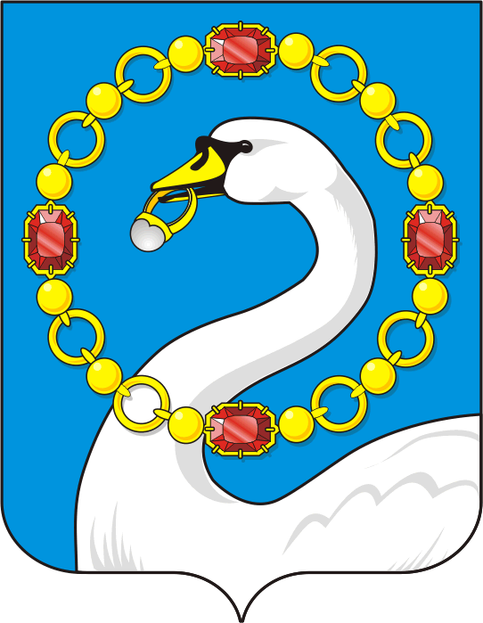

Приложение № 3
к решению Совета депутатов сельсовета
от 26 августа 2016 года № 55

Многоцветный рисунок герба

Николаевского сельсовета

(коронованный щит)

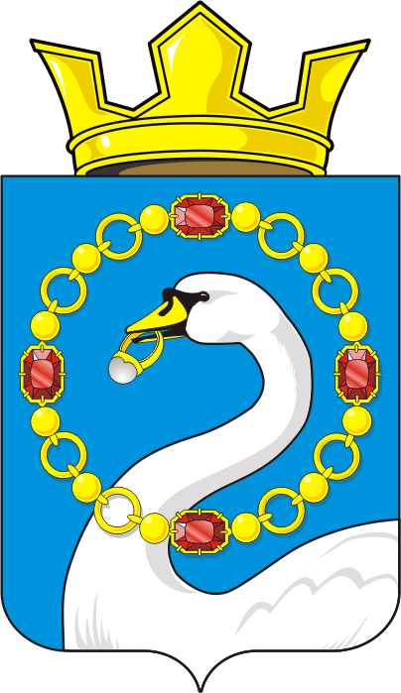

Приложение № 4
к решению Совета депутатов сельсовета
от 26 августа 2016 года № 55

Одноцветный контурный рисунок герба

Николаевского сельсовета

(гербовый щит)

Приложение № 5
к решению Совета депутатов сельсовета
от 26 августа 2016 года № 55

Одноцветный контурный рисунок герба

Николаевского сельсовета в условной геральдической шафировке

(гербовый щит)

